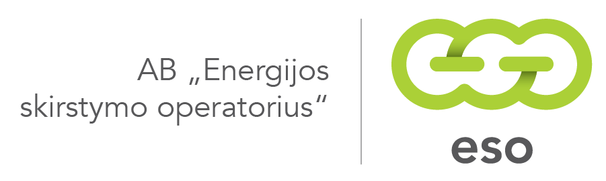

2026-10-14 Nr. 26PRK-674

Biuro baldų pardavimo sąlygos

Bendrosios nuostatos

- AB „Energijos skirstymo operatorius“ (toliau – Pardavėjas), įmonės kodas 304151376, buveinės adresas Laisvės pr. 10, Vilnius, parduoda naudotus biuro baldus (toliau – Prekės) konkurso būdu (toliau – Konkursas) ir kviečia suinteresuotus Prekių įsigijimu subjektus (toliau – Dalyvius) pateikti pasiūlymus Prekėms pirkti.
- Dalyviai gali prašyti, kad Pardavėjas pateiktų Konkurso dokumentų paaiškinimus. Pardavėjas atsakys į kiekvieną rašytinį prašymą paaiškinti Konkurso dokumentus (toliau – Sąlygos), jeigu jis gautas ne vėliau kaip prieš 3 (tris) kalendorines dienas iki galutinio Konkurso pasiūlymų pateikimo termino pabaigos.
- Šio pardavimo metu su Dalyviais, atrinktais pagal Sąlygas, gali būti deramasi dėl pasiūlymo kainos bei visų kitų pasiūlymo sąlygų. Į derybas, jei jos bus vykdomos, bus pakviesti visi Dalyviai, kurie atitinka šių Sąlygų reikalavimus. Derybos bus vykdomos iki Dalyvių galutinių pasiūlymų pateikimo.
- Pardavėjas turi teisę nutraukti Konkursą bet kuriuo metu iki pirkimo – pardavimo sutarties sudarymo dėl bet kokių aplinkybių.
- Dalyvis, norėdamas išsiaiškinti bet kokius su šiuo Konkursu susijusius klausimus, gali kreiptis į Logistikos skyriaus vyresniąją vadybininkę Eimantę Paplauskaitę, mob. +370 629 88133, el. p. eimante.paplauskaite@eso.lt.
- Dalyviai su Prekių būkle gali susipažinti jo apžiūros metu (I-IV 7.30:16.30; V 7.30:15.15) iš anksto suderinę atvykimo laiką, bet ne vėliau kaip prieš 2 (dvi) kalendorines dienas iki numatomo apžiūros laiko. Būtina susisiekti su kontaktiniu asmeniu, nurodytu šių Sąlygų 1 priede.
- Dalyvis, pateikdamas pasiūlymą patvirtina, kad susipažino su Sąlygomis ir su jomis sutinka.

Pardavimo objektas

- Parduodamos Prekės – nereikalingi, naudoti biuro baldai, nurodyti šių Sąlygų 1 priede. Parduodamų prekių nuotraukos pateiktos Sąlygų 3 priede.
- Pardavimo objektas skaidomas į dalis, minimalus perkamų vienetų kiekis pasiūlyme – ne mažiau 5 vnt. Prekių buvimo adresas nurodytas Sąlygų 1 priede.

Prekių atsiėmimo sąlygos

- Laimėjęs konkursą dalyvis (toliau – Pirkėjas) arba jo įgalioti asmenys savo lėšomis turės pasiimti Prekes iš jų buvimo vietos, nurodytos Sąlygų 1 priede.
- Prekių atsiėmimas galimas nuo 2026-10-29 iki 2026-11-27. Tikslus atsiėmimo laikas turi būti suderintas su Pardavėju ne vėliau kaip prieš 2 (dvi) darbo dienas iki numatomos Prekių atsiėmimo dienos.
- Pirkėjas įsigytas Prekes privalo atsiimti per 5 (penkias) darbo dienas nuo išankstinio apmokėjimo dienos, tačiau ne anksčiau kaip nuo 2026-10-29 ir ne vėliau kaip iki 2026-11-27. Neatsiėmęs Prekių per šiame punkte nustatytą terminą, Pirkėjas moka Pardavėjui 0,1 proc. dydžio delspinigius nuo laiku neatsiimtų Prekių vertės už kiekvieną pavėluotą dieną.
- Visos su Prekių atsiėmimu, pakrovimu, ir transportavimu susijusios išlaidos tenka Pirkėjui ir Pardavėjas jų nekompensuoja. Pirkėjas įsipareigoja, atsiimant Prekes iš jų buvimo vietos, palikti teritoriją tvarkingą ir atitinkančią saugos reikalavimus.
- Prekių atsitiktinio žuvimo, sugadinimo ar praradimo rizika nuo Prekių perdavimo Pirkėjui momento tenka Pirkėjui.
- Prekės negali būti ardomos Pardavėjo teritorijoje.

Kaina ir mokėjimo sąlygos

- Prekės parduodamos už didžiausią pasiūlytą kainą, bet ne mažesnę nei Sąlygų 1 priede nurodyta pradinė Prekių kaina.
- Parduodamų Prekių kaina, kurią Dalyvis nurodo savo pasiūlyme, apima visas Dalyvio išlaidas ir mokesčius, mokėtinus pagal galiojančius Lietuvos Respublikos teisės aktus, taip pat Dalyvio išlaidas Sąlygų 10, 12, 13 punktuose numatytiems įsipareigojimams vykdyti.
- Pirkėjas perkamų Prekių kainą, nurodytą Pirkėjo pasiūlyme, turės sumokėti į Pardavėjo banko sąskaitą per 7 (septynias) kalendorines dienas nuo Prekių pirkimo – pardavimo sutarties (toliau – Sutartis) sudarymo.
- Pirkėjas, nesumokėjęs Pardavėjui už Prekes per Sąlygų 18 punkte nurodytą terminą, Pardavėjui moka 0,05 (penkių šimtųjų) procento nuo laiku nesumokėtos sumos dydžio delspinigius už kiekvieną uždelstą dieną.

Konkurso pasiūlymų rengimas ir pateikimas

- Dalyvis pateikia pasiūlymą užpildydamas Sąlygų 2 priedą. Sąlygų 2 priede nurodomas dalyvio pavadinimas, adresas, už pasiūlymą atsakingo asmens vardas, pavardė, el. paštas, tel. numeris, siūloma (-os) pardavimo objekto dalies (-ių) kaina (-os).
- Pasiūlymas turi būti pasirašytas Dalyvio (jei konkurse dalyvauja fizinis asmuo) ar Dalyvio įmonės vadovo (jei konkurse dalyvauja juridinis asmuo), arba jų įgaliotų atstovų. Jei Pasiūlymą pasirašo įgaliotas asmuo, kartu su pasiūlymu pateikiamas įgaliojimus patvirtinantis dokumentas.
- Jei Dalyvis yra juridinis asmuo, kartu su pasiūlymu turi pateikti juridinio asmens registravimo pažymėjimo kopiją arba Juridinių asmenų registro trumpąjį išrašą.
- Pasiūlymas ir šių Sąlygų 21, 22 punktuose nurodyti dokumentai turi būti pasirašyti elektroniniu parašu arba pateikiamos pasirašytų originalių dokumentų kopijos .pdf formatu.
- Pasiūlymas ir šių Sąlygų 21, 22 punktuose nurodyti dokumentai turi būti pateikti iki 2026 m. spalio 29 d. 10.00 val.
- Konkurso Dalyvis pasiūlymą ir šių Sąlygų 21, 22 punktuose nurodytus dokumentus turi pateikti el. paštu: pardavimai@eso.lt, el. laiško temoje („subject“) nurodyti: „Neatidaryti iki 2026-10-29 10:00 val. Biuro baldų pardavimo konkursui“.
- Dalyvis savo vardu gali pateikti tik vieną pasiūlymą. Tuo atveju, jei vienas Dalyvis savo vardu pateikia du ar daugiau pasiūlymų skirtingomis kainomis, galiojančiu laikomas pasiūlymas su didžiausia pasiūlyta kaina.
- Visi pasiūlymai turi galioti ne mažiau kaip 30 (trisdešimt) kalendorinių dienų nuo susipažinimo su pasiūlymais dienos.
- Jei pasiūlymas gaunamas po pasiūlymų galutinio pateikimo termino, nurodyto Sąlygų 24 punkte, jis nėra vertinamas.
- Pasiūlymą pateikęs Pirkėjas, iki pasiūlymų galutinio pateikimo termino, turi teisę atsisakyti dalyvauti konkurse ir atšaukti pateiktą pasiūlymą.
- Pardavėjas turi teisę prašyti, kad Dalyvis paaiškintų pateiktą pasiūlymą.
- Pardavėjas turi teisę pakeisti ar papildyti pardavimo Sąlygas iki galutinio pasiūlymų pateikimo termino. Visi pasiūlymus pateikę Dalyviai apie tai informuojami raštu.

Konkurso pasiūlymų vertinimas, palyginimas bei pasiūlymo pripažinimas laimėjusiu

- Su pasiūlymais susipažįstama 2026 m. spalio 29 d. 10.01 val.
- Vertinami ir lyginami tik Konkurso Sąlygose išdėstytus reikalavimus atitinkantys pasiūlymai.
- Laimėjusiu bus laikomas pasiūlymas, kuriame bus nurodyta (pasiūlyta) didžiausia parduodamų Prekių kaina EUR be PVM. Jei du ar daugiau Dalyvių pasiūlė vienodą kainą ir ji yra didžiausia, tai laimėjusiu pripažįstamas anksčiausiai dokumentus pateikusio Dalyvio pasiūlymas.
- Dalyviai į pasiūlymų vertinimo procedūrą nekviečiami ir jiems neteikiama informacija, susijusi su Konkurso pasiūlymų, vertinimu ir palyginimu.
- Jei iki nustatyto galutinio Konkurso pasiūlymų pateikimo termino negautas nė vienas pasiūlymas arba visi pasiūlymai atmetami, Konkursas laikomos neįvykusiu ir Konkurso procedūros yra nutraukiamos. Jei gautas bent vienas pasiūlymas, atitinkantis Konkurso Sąlygas, Konkursas laikomas įvykusiu.
- Pardavėjas gali priimti sprendimą nutraukti Konkursą arba atmesti visus Konkurso pasiūlymus, kai:
  - Dalyvio pasiūlyta per maža Pasiūlymo kaina, kuri yra nepriimtina Pardavėjui;
  - visi pateikti pasiūlymai neatitinka pardavimo Sąlygose nustatytų reikalavimų;
  - atsirado aplinkybių, kurių negalima buvo numatyti;
  - iki nustatyto galutinio pasiūlymų pateikimo termino negautas nei vienas pasiūlymas.
- Pardavėjas turi teisę nutraukti Konkursą bet kuriuo metu iki pirkimo – pardavimo sutarties sudarymo dėl bet kokių aplinkybių.
- Pardavėjui priėmus sprendimą nutraukti Konkursą arba atmesti visus Konkurso pasiūlymus ne vėliau kaip per 5 (penkias) darbo dienas nuo sprendimo apie Konkurso nutraukimą arba pasiūlymų atmetimą, visiems pasiūlymus pateikusiems asmenims išsiunčiami pranešimai apie Konkurso nutraukimą arba visų Konkurso pasiūlymų atmetimą.

Pirkimo – pardavimo sutarties sudarymas

- Dalyviui, kurio pasiūlymas pripažintas laimėjusiu, apie tai pranešama raštu ne vėliau kaip per 5 (penkias) darbo dienas po sprendimo priėmimo ir jis kviečiamas sudaryti žodinę pirkimo – pardavimo sutartį.
- Jei Dalyvis, kurio pasiūlymas pripažintas laimėjusiu, atsisako sudaryti pirkimo – pardavimo sutartį, Konkurso dokumentuose ir/ar jo pasiūlyme nurodytomis sąlygomis, Pardavėjas turi teisę siūlyti sudaryti pirkimo – pardavimo sutartį tam Dalyviui, kurio pasiūlymas pagal nustatytus vertinimo kriterijus yra pirmas po atsisakiusiojo sudaryti pirkimo – pardavimo sutartį Pirkėjo pasiūlymo.
- Pasibaigus pardavimo procedūroms Pardavėjas informuoja visus Dalyvius nurodydamas Pasiūlymų eilę.

Baigiamosios nuostatos

- Pardavėjas nekompensuoja ir neatsako už konkurso dalyvių patirtas išlaidas, susijusias su dalyvavimu konkurse.
- Pardavimas atliekamas laikantis lygiateisiškumo, nediskriminavimo, skaidrumo principų ir konfidencialumo reikalavimų.
- Informacija apie Konkursą taip pat skelbiama Pardavėjo interneto svetainėje www.eso.lt.
- Pardavėjas turi teisę pasibaigus pardavimo procedūroms viešai skelbti Prekių pardavimo kainą Pardavėjo interneto svetainėje www.eso.lt.
- Bet kokie Pardavėjo ir Dalyvių tarpusavio santykiai, nenumatyti šiose Sąlygose, reguliuojami Lietuvos Respublikos teisės aktais. Bet kokie ginčai tarp Pardavėjo ir Dalyvių, taip pat Konkursą laimėjusio dalyvio, sprendžiami Lietuvos Respublikos įstatymų ir kitų teisės aktų nustatyta tvarka.

Priedai:

1 priedas. Parduodamų prekių aprašas ir pradinė kaina;
2 priedas. Pasiūlymo forma;
3 priedas. Parduodamų prekių nuotraukos.

Organizacijos veiklos palaikymo departamento vadovė Raimonda Košicė

Sąlygų 1 priedas

PARDUODAMŲ PREKIŲ APRAŠAS IR PRADINĖ KAINA

Pardavimo objekto dalies Nr. | Prekių aprašas | Prekių buvimo adresas, kontaktinis asmuo | Kiekis, vnt. | Pradinė kaina, Eur be PVM/vnt.
1 | Spinta kanceliarinė pusiau atvira- rakinama | Pramonės g. 7 , Alytus, Jurgita Stukienė, el. p. Jurgita.Stukiene@eso.lt , mob. +370 614 32184 | 35 | 15,00
2 | Spinta drabužių su vienomis durimis | Pramonės g. 7 , Alytus, Jurgita Stukienė, el. p. Jurgita.Stukiene@eso.lt , mob. +370 614 32184 | 16 | 30,00
3 | Spinta darbužių su 2 stumdomomis durimis- rakinama | Pramonės g. 7 , Alytus, Jurgita Stukienė, el. p. Jurgita.Stukiene@eso.lt , mob. +370 614 32184 | 11 | 30,00
4 | Lova viengulė su čiužiniu | Pramonės g. 7 , Alytus, Jurgita Stukienė, el.p. Jurgita.Stukiene@eso.lt , mob. +370 614 32184 | 3 | 75,00
5 | Kėdė - pusiau stovimos atramos principo (balansinė kėdė) | Pramonės g. 7 , Alytus, Jurgita Stukienė, el. p. Jurgita.Stukiene@eso.lt , mob. +370 614 32184 | 2 | 42,15
6 | Sofa 2100 x 550 (dvi pradegintos skylutės iki 1 cm) | Pramonės g. 7 , Alytus, Jurgita Stukienė, el. p. Jurgita.Stukiene@eso.lt , mob. +370 614 32184 | 1 | 45,45
7 | Lenta magnetinė, balta, aliuminio rėmais (700 x 1000) | Pramonės g. 7 , Alytus, Jurgita Stukienė, el. p. Jurgita.Stukiene@eso.lt , mob. +370 614 32184 | 1 | 16,53

Sąlygų 2 priedas

PASIŪLYMAS
2026 -___-___

Dalyvio pavadinimas/ vardas pavardė
Dalyvio adresas
Už pasiūlymą atsakingo asmens
vardas, pavardė
El. paštas
Telefono numeris

Šiuo pasiūlymu pažymime, kad su Prekių būkle esame susipažinę ir sutinkame su apmokėjimo ir kitomis Prekių pardavimo konkurso sąlygomis.
Patvirtiname, kad:
- visa pasiūlyme pateikta informacija yra teisinga;
- nėra nuslėpta informacijos, kurią buvo prašoma pateikti konkurso sąlygose;
- nesame susiję su kita šiame konkurse dalyvaujančia įmone ir/ar asmeniu.

Siūlome šią Prekių kainą:

Pardavimo objekto dalies Nr. | Prekių aprašas | Prekių buvimo adresas, kontaktinis asmuo | Kiekis, vnt. | Kaina, Eur be PVM/vnt.
1 | Spinta kanceliarinė pusiau atvira- rakinama | Pramonės g. 7 , Alytus, Jurgita Stukienė, el. p. Jurgita.Stukiene@eso.lt , mob. +370 614 32184
2 | Spinta drabužių su vienomis durimis | Pramonės g. 7 , Alytus, Jurgita Stukienė, el. p. Jurgita.Stukiene@eso.lt , mob. +370 614 32184
3 | Spinta darbužių su 2 stumdomomis durimis- rakinama | Pramonės g. 7 , Alytus, Jurgita Stukienė, el. p. Jurgita.Stukiene@eso.lt , mob. +370 614 32184
4 | Lova viengulė su čiužiniu | Pramonės g. 7 , Alytus, Jurgita Stukienė, el. p. Jurgita.Stukiene@eso.lt , mob. +370 614 32184
5 | Kėdė -pusiau stovimos atramos principo (balansinė kėdė) | Pramonės g. 7 , Alytus, Jurgita Stukienė, el. p. Jurgita.Stukiene@eso.lt , mob. +370 614 32184
6 | Sofa 2100 x 550 (dvi pradegintos skylutės iki 1 cm) | Pramonės g. 7 , Alytus, Jurgita Stukienė, el. p. Jurgita.Stukiene@eso.lt , mob. +370 614 32184
7 | Lenta magnetinė, balta, aliuminio rėmais (700 x 1000) | Pramonės g. 7 , Alytus, Jurgita Stukienė, el. p. Jurgita.Stukiene@eso.lt , mob. +370 614 32184
Suma EUR be PVM
PVM 21%
Suma EUR su PVM

Pasiūlymas galioja iki (ne mažiau kaip 30 (trisdešimt) kalendorinių dienų): __________________

Vardas, pavardė .................................. Parašas..........................

Sąlygų 3 priedas
Parduodamų prekių nuotraukos

- Spinta kanceliarinė pusiau atvira – rakinama

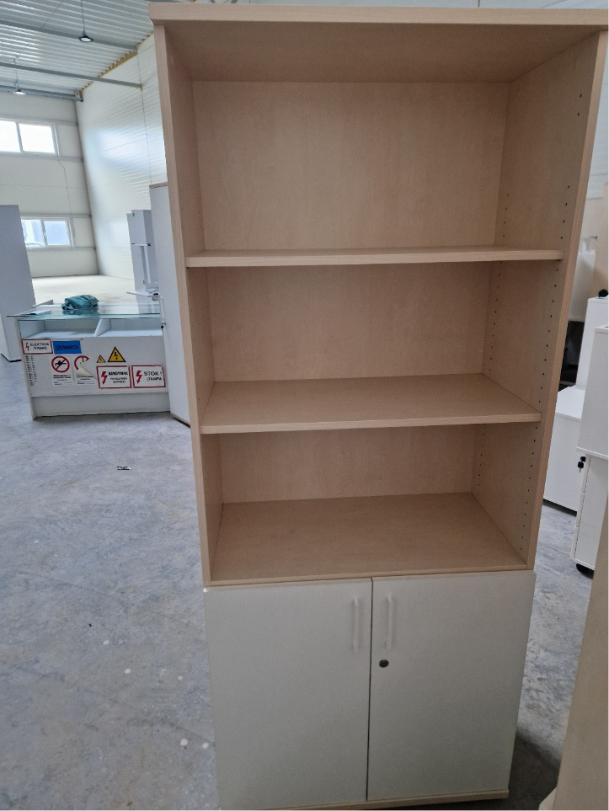

- Spinta drabužių su vienomis durimis – rakinama

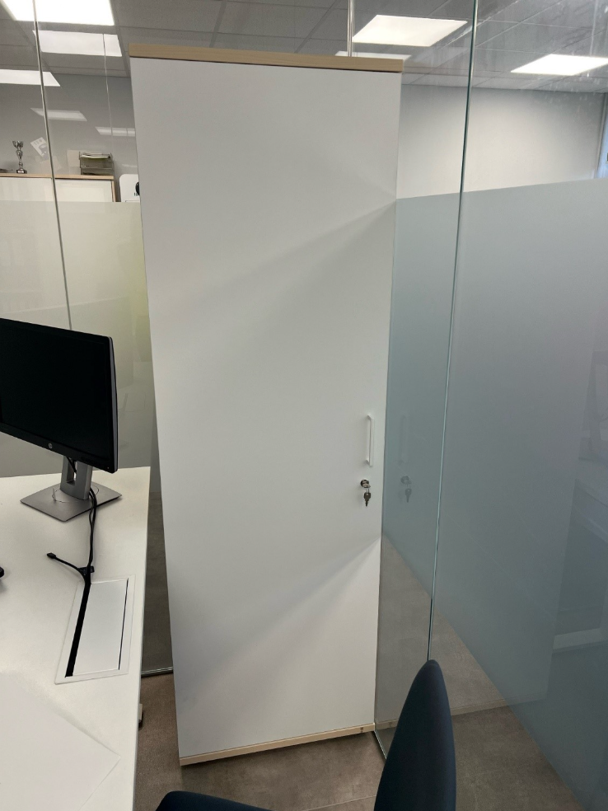

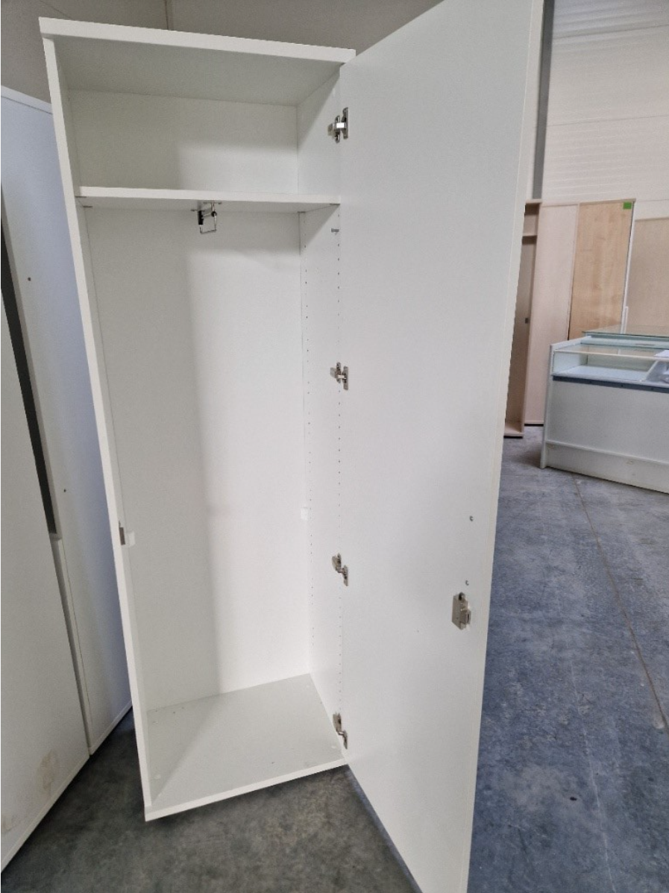

- Spinta darbužių su 2 stumdomomis durimis – rakinama

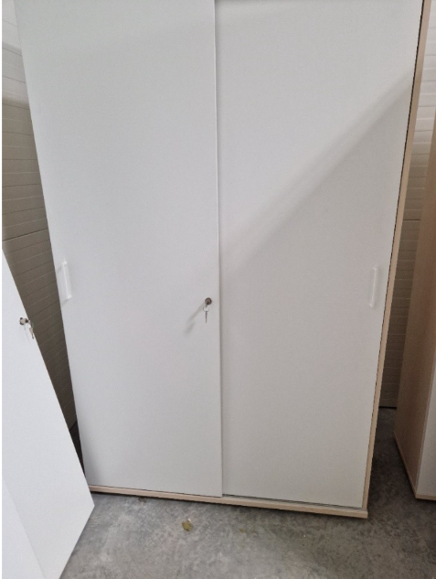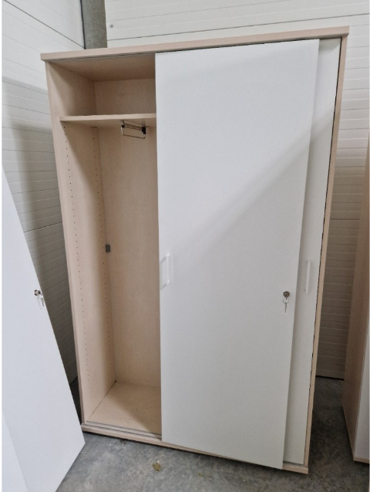

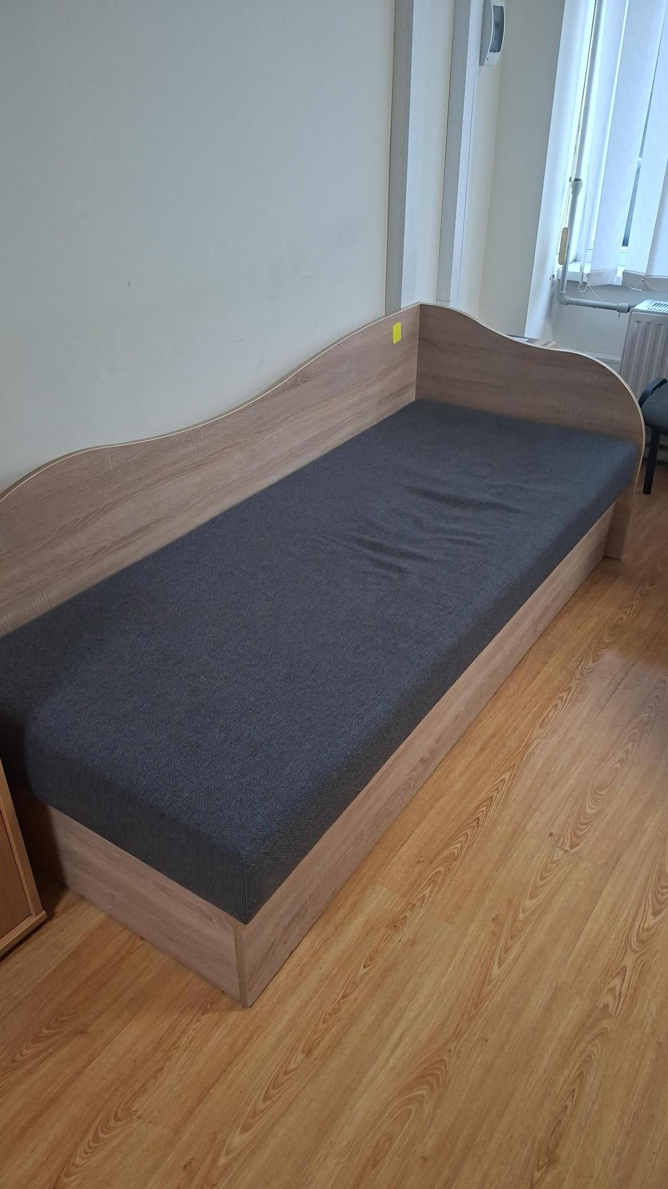
- Viengulė lova 2000 x 800

- Kėdė - pusiau stovimos atramos principo (balansinė kėdė)
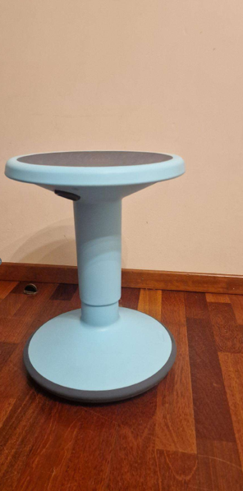

- Sofa 2100 x 550 (dvi pradegintos skylutės iki 1 cm)

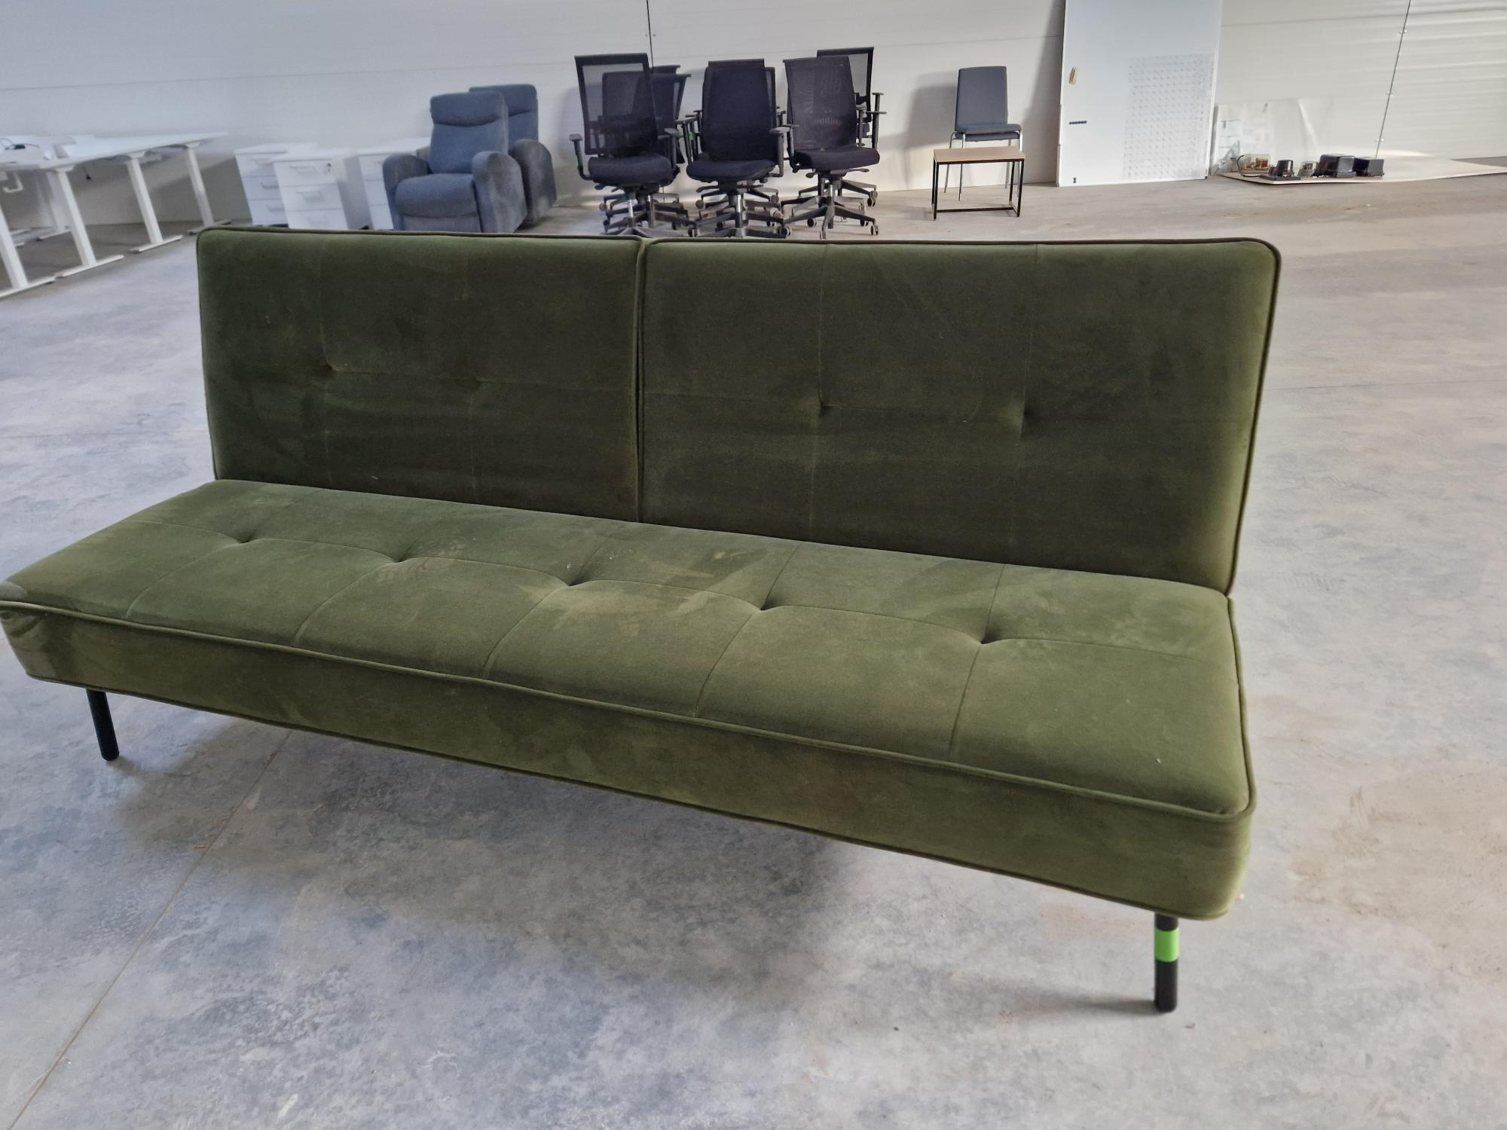
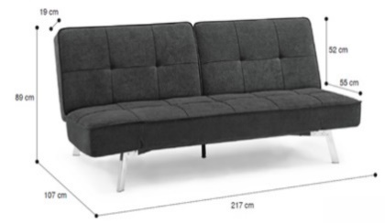

- Lenta magnetinė, balta, aliuminio rėmais (700 x 1000)
